План застройки конкурсной площадки для проведения регионального чемпионата WS по компетенции «Ресторанный сервис» в 2019 году
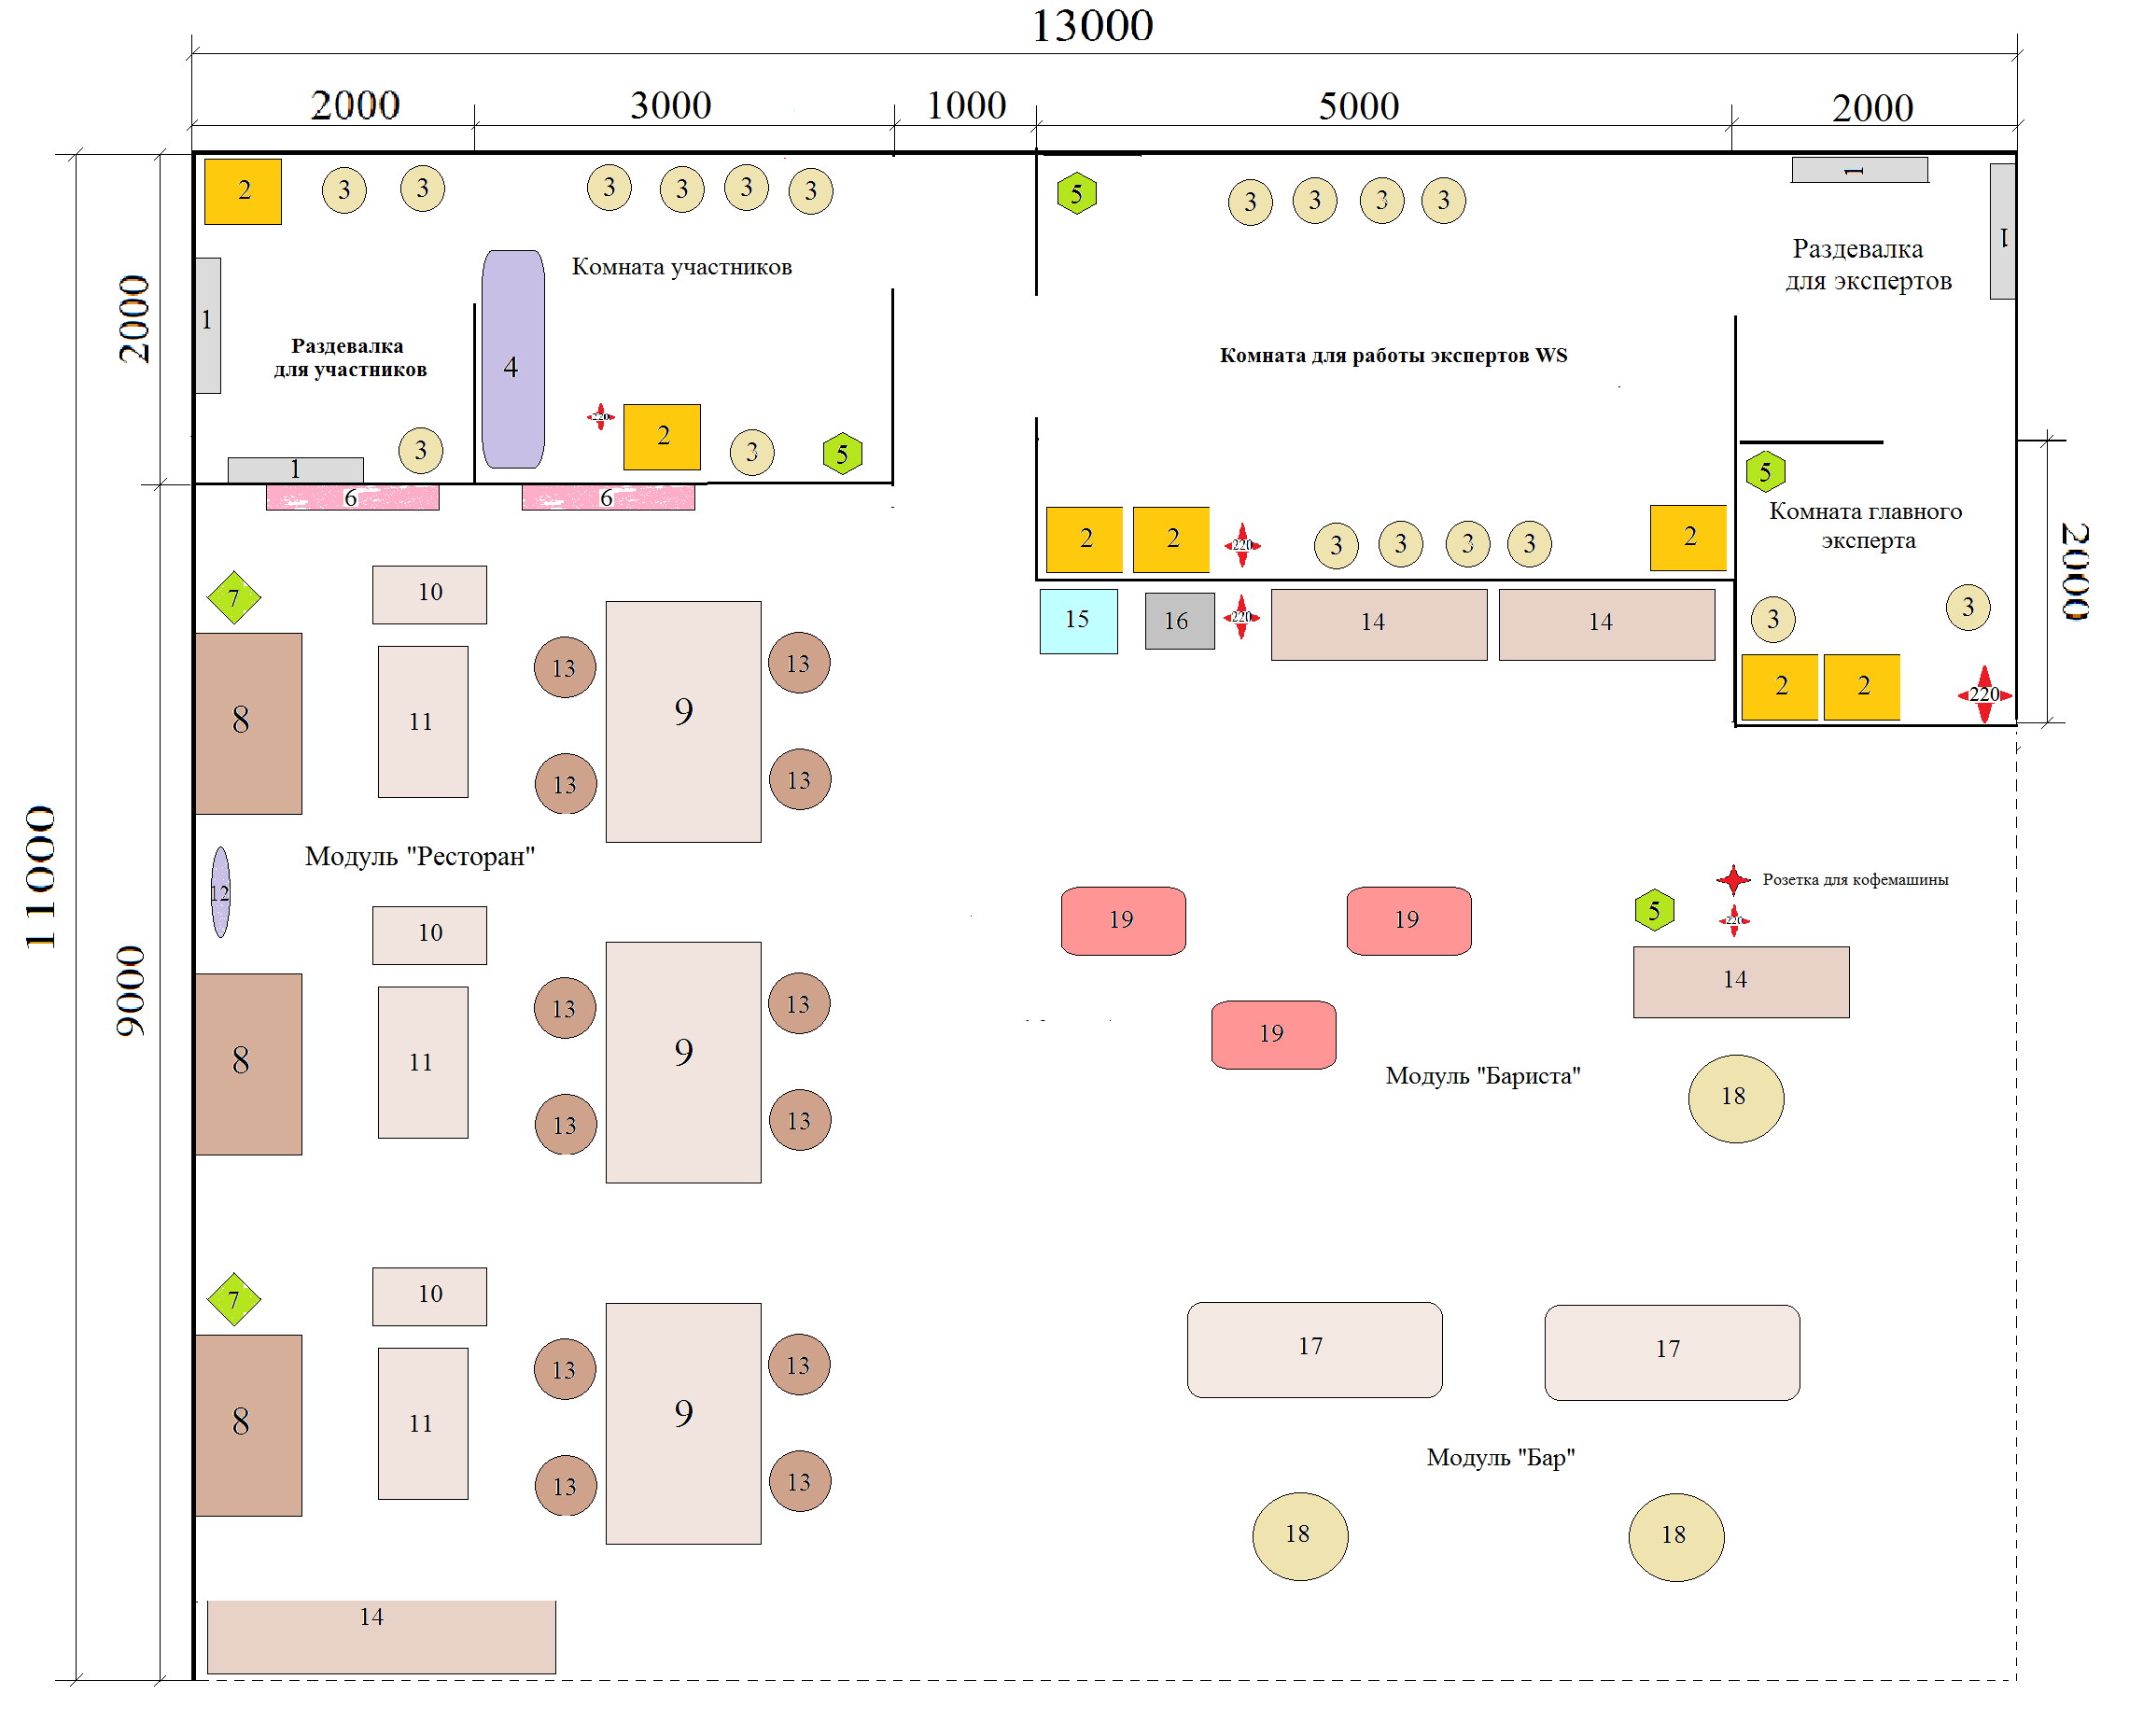
1.Вешалка – 4 шт.
2. Стол – 7 шт.
3. Стул – 18 шт.
4. Гладильная доска – 1 шт.
5. Мусорная корзина – 4 шт.
6. Картина – 2 шт.
7. Цветы искусственные в вазе (напольные) – 2 шт.
8. Стеллаж (6 ячеек) – 3 шт.
9. Стол гостевой – 3 шт.
10. Стол трейджек для декантации – 3 шт.
11. Стол-парта – 3 шт.
12. Часы настенные – 1 шт.
13. Стулья гостевые – 12 шт.
14. Стол прямоугольный складной – 4 шт.
15. Раковина с подводом холодной воды – 1 шт.
16. Холодильная витрина – 1 шт.
17. Барная стойка - 2 шт.
18 Стол коктейльный – 3 шт.
19. Тележка геридон – 3 шт.
20. розетки на 220 – 5 шт.
21. розетка для кофемашины – 1 шт.

